yazı tipi, grafik, beyaz, metin içeren bir resim

Açıklama otomatik olarak oluşturuldu

AKILLI MUTFAK

GRUP TITAN

HAZIRLAYANLAR:

FATMA ERTUĞRUL

ABDULLAH YÜKSEL

ALPEREN TEZCAN

BÜŞRA TOP

TAHA RIDVAN ÖZTÜRK

**Özet**

Bazı web sitelerinde yapılan anketler sonucu insanların evlerinde en çok vakit geçirdikleri yerin mutfak olduğu ortaya çıkmıştır. Bu nedenle de insanlar mutfaklarına daha fazla önem vermektedir. Ancak çalışan insanlar için veya evden uzun süreli ayrılan insanlar için mutfaklarının durumunu kontrol etmesi pek mümkün değildir. Bununla birlikte mutfakta uzun zaman geçiren insanlar için de aynı anda birçok şeyi kontrol etmek oldukça zordur. Bu zorluklar aynı zamanda enerji israfına da neden olarak hem doğaya zarar vermekte hem de insanların yüksek faturalar ödemesine neden olmaktadır. Bu sorunlara çözüm oluşturabilmek için akıllı mutfak projesi tasarlanmıştır.

Projenin temel hedefleri, sıcaklık, nem, su baskını, aydınlatma kontrolü, yangın ve gaz kaçağı gibi faktörlerin kontrol altında tutularak, yapıların güvenliği, enerji verimliliği ve kullanıcı konforu açısından optimize edilmesini sağlamaktır. Bu faktörler, yapıların dayanıklılığı, sağlamlığı ve kullanılabilirliği üzerinde doğrudan etkili olabilir. Dolayısıyla, bu projenin amacı, bu faktörlerin bilimsel yöntemler ve ileri teknolojik sistemler kullanılarak etkin bir şekilde yönetilmesini sağlamaktır.

Proje kapsamında, farklı yöntemler ve teknolojiler kullanılarak sıcaklık, nem, su baskını, aydınlatma kontrolü ve yangın kontrolü sistemleri geliştirilmiştir. Sıcaklık kontrolü için, sıcaklık ve nem sensörü sayesinde sürekli olarak sıcaklık takibi yapılmış ve ısıtma-soğutma sistemleri otomatik olarak ayarlanarak istenen sıcaklık aralığı korunmuştur. Aynı zamanda nem değeri de ölçülerek kullanıcının bilgilendirilmesi sağlanmıştır. Su baskını önleme konusunda, su seviye ölçüm sensörü stratejik noktalara yerleştirilerek su sızıntıları ve baskınları algılamış ve otomatik bir uyarı sistemi devreye girmiştir. Aydınlatma kontrolü buton ve web üzerinden sağlanmaktadır. Bu sayede kullanıcı ışığı kapatmayı unuttuğunu fark etse de web üzerinden kapatabilecektir. Yangın ve gaz kaçağı kontrolü için ise, gaz ve ısı sensörleriyle yangın veya gaz kaçağı durumunda yine kullanıcının bilgilendirilmesi sağlanmıştır.

Bu proje, sıcaklık, nem, su baskını, aydınlatma kontrolü, yangın ve gaz kaçağı kontrolü konularında etkili bir yönetim sistemi sunarak yapıların güvenliğini artırmakta ve kullanıcıların konforunu sağlamaktadır. Önerilen yöntemler ve sistemler, yapıların dayanıklılığını artırarak yapısal riskleri en aza indirmekte ve yaşam alanlarını daha güvenli hale getirmektedir.

**Proje Zaman Ve İş Çizelgesi**

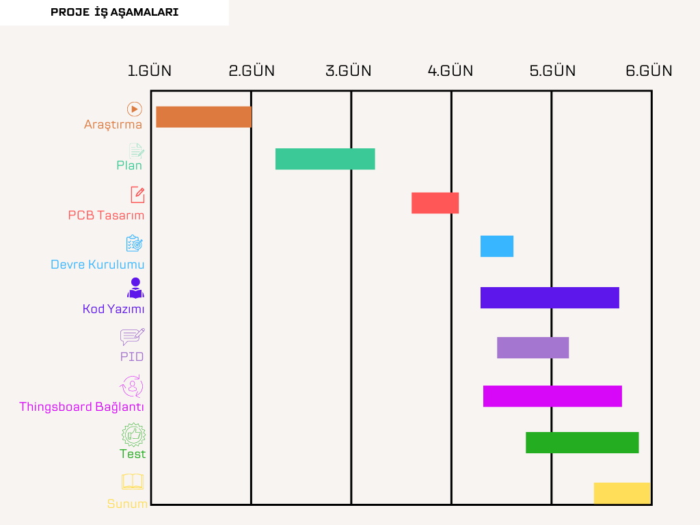

Şekil 1: GANTT ŞEMASI

**Proje Görev Dağılımları**

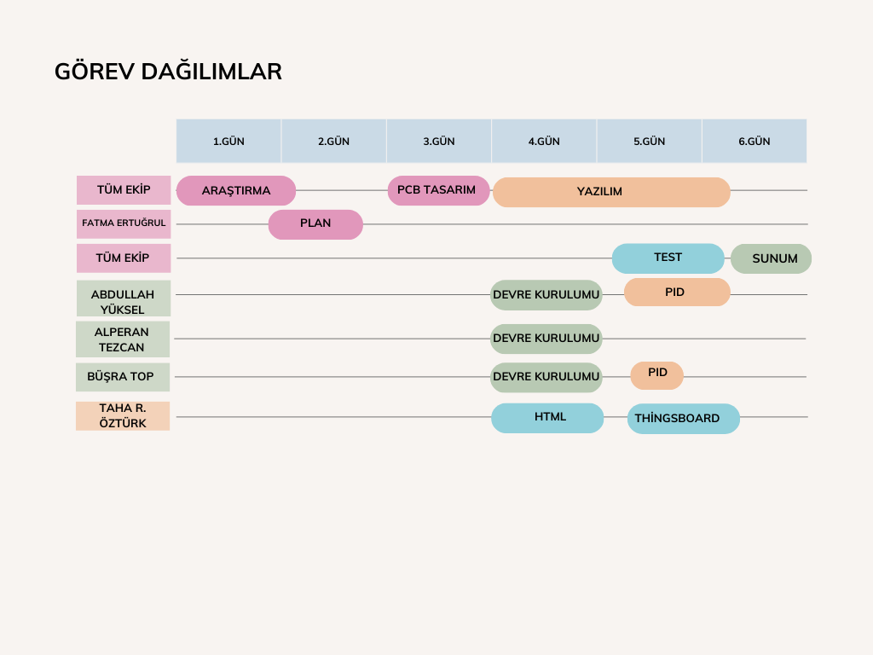

Şekil 2: Görev dağılımı

**Proje Görselleri**

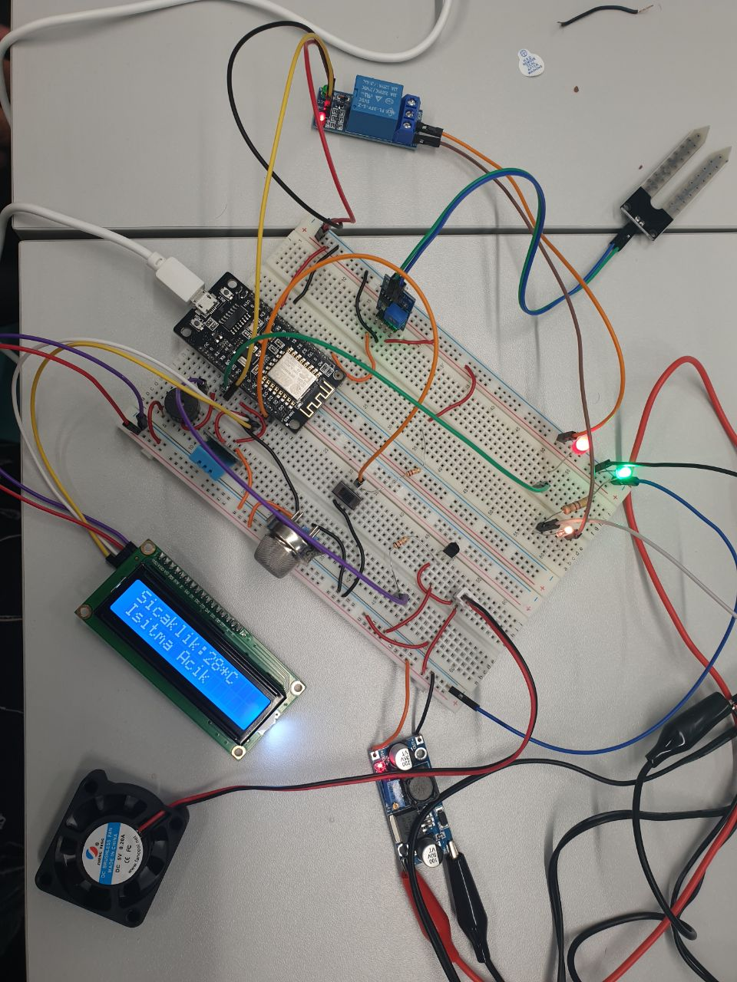

Şekil 3: Devrenin board üzerine kurulumu

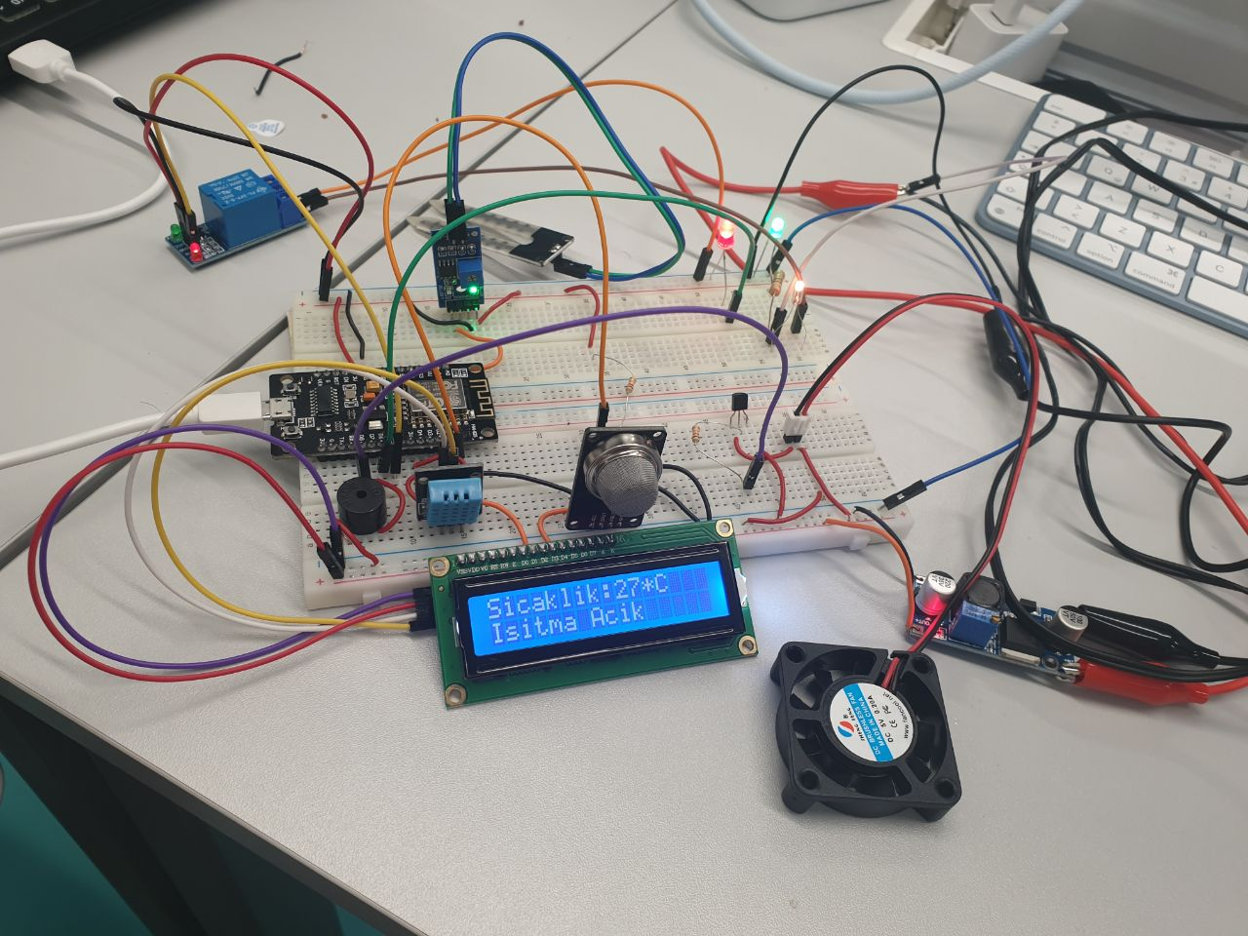

Şekil 4: Devrenin board üzerine kurulumu

**Şemalar – PCBler**

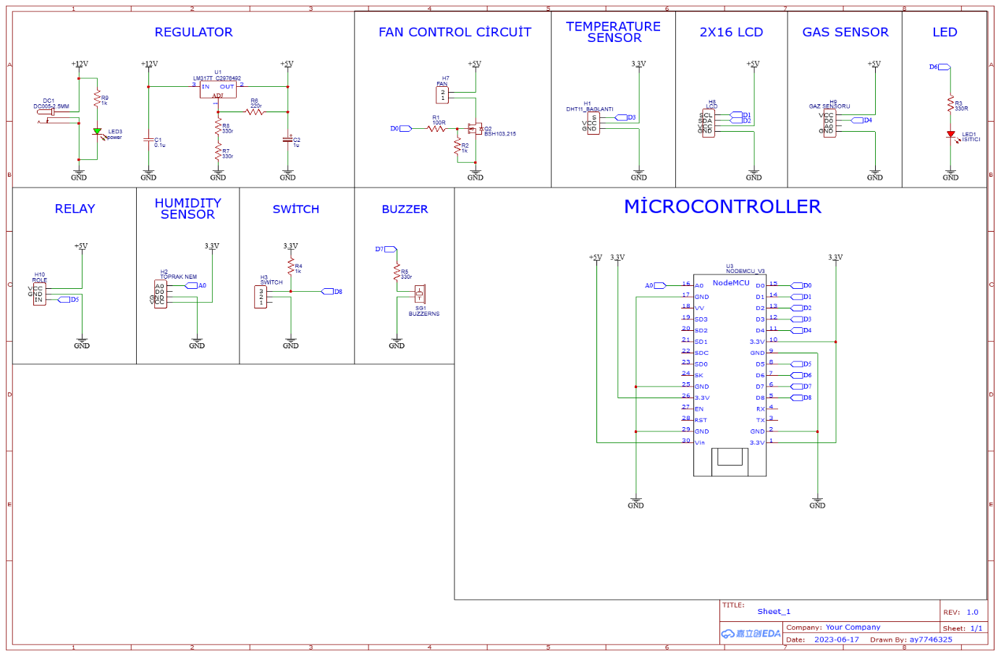

Şekil 5: Devre şeması

**metin, ekran görüntüsü, meneviş mavisi, diyagram içeren bir resim

Açıklama otomatik olarak oluşturuldu**

Şekil 6: PCB alt katman

**metin, ekran görüntüsü, diyagram, dikdörtgen içeren bir resim

Açıklama otomatik olarak oluşturuldu**

Şekil 7: PCB üst katman

devre, elektronik mühendisliği, elektronik donanım, metin içeren bir resim

Açıklama otomatik olarak oluşturuldu

Şekil 8: PCB 3B görünüm

**Thingsboar Görselleri**

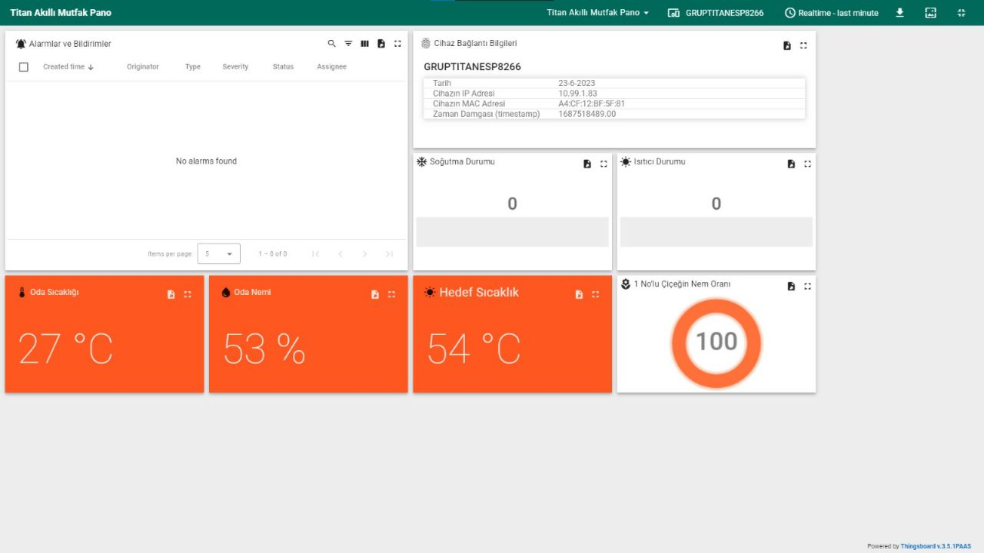

Şekil 9: Thingsboard görseli

**Sonuç**

Oluşturduğumuz akıllı mutfak projesinde sıcaklık kontrol, aydınlatma kontrol, su baskını algılama, gaz kaçağı algılama, yangın algılama sistemleri bulunmaktadır. Projemizin amacı, kullanıcılara elektrik tüketimini azaltırken güvenli bir mutfak ortamı sağlamaktır. Proje kapsamında gerçekleştirilen çalışmalar sonucunda elde edilen sonuçlar, projenin hedeflerine başarılı bir şekilde ulaşıldığını göstermektedir.

Aydınlatma yönetimi, projenin bir parçası olarak, kullanıcılar uzaktayken aydınlatmayı yönetmek ve durumunu kontrol etmek için web arayüzünü kullanabilirler. Mutfağın aydınlatmasının kullandığı elektrik miktarı bu şekilde azaltılabilir.

Sıcaklık kontrolü, projenin ikinci özelliği ise PID kontrollü fan ve ısıtma sistemleri sayesinde kullanıcıların mutfak sıcaklığını istenilen seviyede tutabilmesidir. Isıtma ve soğutma sistemleri, kullanıcıların web sitesine girdiği sıcaklığa göre ideal sıcaklığı korumak için sürekli olarak geri bildirim sağlar. Bu özelliği sayesinde kullanıcılara optimum sıcaklık koşulları sağlanır ve enerji tasarrufu sağlanır.

Su baskını kontrol sitemi, Projede bir taşkın risk yönetim sistemi mevcuttur. Bu sistem sensörden aldığı bilgiye göre su baskını durumunda kullanıcıyı uyararak olası su hasarını azaltır.

Yangın ve Gaz Kaçağı Alarm Sistemi, Yangın ve gaz kaçağı olasılığının kontrol edilmesi, projenin bir diğer önemli yönüdür. Kullanıcıların güvenliğini garanti altına almak için açığa çıkan gazları tanımlayan sensörler kullanılır.

Projede elde edilen sonuçlar, sıcaklık, nem, su baskını ve yangın kontrolü konularında etkili bir yönetim sisteminin yapılar için önemli bir katkı sağladığını göstermektedir. Bu çalışma, yapıların güvenliği, enerji verimliliği ve kullanıcı konforunu artırmak için uygulanabilir bir çözüm sunmaktadır.